SỞ GIÁO DỤC & ĐÀO TẠO ĐẮK LẮK KỲ THI TỐT NGHIỆP THPT NĂM 2025 TRƯỜNG THPT LÊ DUẨN MÔN: TOÁN
ĐỀ THAM KHẢO Thời gian làm bài 90 phút (Không kể thời gian giao đề)

PHẦN I. Thí sinh trả lời từ câu 1 đến câu 12. Mỗi câu hỏi thí sinh chỉ chọn một phương án.
- Họ nguyên hàm của hàm số là
A. . B. . C. . D. .
- Gọi là diện tích hình phẳng giới hạn bởi các đường . Mệnh đề nào dưới đây đúng?
A. . B. . C. . D. .
- Người ta ghi lại tiền lãi của một số nhà đầu tư, khi đầu tư vào hai lĩnh vực như sau
Tiền lãi
Số nhà đầu tư vào lĩnh vực | 2 | 5 | 8 | 6 | 4
Số nhà đầu tư vào lĩnh vực | 8 | 4 | 2 | 5 | 6
Người ta có thể dùng phương sai và độ lệch chuẩn để so sánh mức độ rủi ro đầu tư các lĩnh vực có giá trị trung bình tiền lãi gần bằng nhau. Lĩnh vực nào có phương sai, độ lệch chuẩn tiền lãi cao hơn thì được coi là có độ rủi ro lớn hơn.
Theo quan điểm trên, độ rủi ro của cổ phiếu nào cao hơn?
A. Lĩnh vực có độ rủi ro bằng lĩnh vực .
B. Lĩnh vực có độ rủi ro cao hơn lĩnh vực .
C. Lĩnh vực có độ rủi ro thấp hơn lĩnh vực .
D. Không so sánh được.
- Trong không gian với hệ tọa độ , cho hai điểm . Viết phương trình đường thẳng .
A. . B. .
C. . D. .
- Cho hàm số $f(x)$ xác định, liên tục trên $R∖\{-1\}$ và có bảng biến thiên như sau:
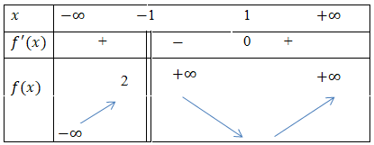
Khẳng định nào sau đây là sai?
A. Hàm số đã cho đạt cực tiểu tại x = 1. B. Đồ thị hàm số không có tiệm cận đứng.
C. Đồ thị hàm số không có tiệm cận ngang. D. Hàm số không có đạo hàm tại .
- Tìm tập xác định của hàm số ?
A. . B. . C. . D. .
- Mặt phẳng đi qua ba điểm và có phương trình là
A. . B. . C. . D. .
- Cho hình chóp có đáy là hình thoi, . Khẳng định nào sau đúng?
A. . B. .
C. . D. .
- Số nghiệm của phương trình là
A. 0. B. 3. C. 1. D. 2.
- Cho dãy số có: . Khẳng định nào sau đây đúng?
A. . B. . C. . D. .
- Cho hình hộp . Chọn đẳng thức vectơ đúng:
A. . B. .
C. . D. .
- Hàm số có bảng biến thiên như sau:
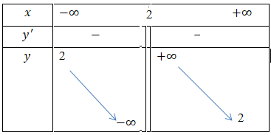
Khẳng định nào sau đây là đúng?
A. Hàm số nghịch biến trên .
B. Hàm số đồng biến trên .
C. Hàm số nghịch biến trên và .
D. Hàm số nghịch biến trên .
PHẦN II. Thí sinh trả lời từ câu 1 đến câu 4. Trong mỗi ý a), b), c), d) ở mỗi câu, thí sinh chọn đúng hoặc sai.
- Cho hàm số .
a) Tính và .
b) Đạo hàm của hàm số đã cho là .
c) Nghiệm của phương trình trên đoạn là 2
d) Giá trị lớn nhất của trên đoạn là .
- Để đảm bảo an toàn khi khi lưu thông trên đường, các xe ô tô khi dừng đèn đỏ phải cách nhau tối thiểu 1 m. Ô tô A đang chạy với vận tốc bỗng gặp ô tô B đang dừng đèn đỏ phía trước nên ô tô A đạp phanh và chuyển động chậm dần đều với vận tốc , trong đó là khoảng thời gian tính bằng giây kể từ thời điểm ô tô A bắt đầu đạp phanh. Các mệnh đề sau đúng hay sai?
a) Ô tô A sẽ dừng lại khi vận tốc bằng 0
b) Ô tô A dừng lại tại thời điểm .
c) Quãng đường ô tô A đi được kể từ thời điểm bắt đầu hãm phanh đến lúc dừng lại là .
d) Để hai ô tô A và B khi dừng lại đạt khoảng cách an toàn thì ô tô A phải đạp phanh khi cách ô tô B một khoảng tối thiểu là 30 mét.
- Một chiếc hộp có 80 viên bi, trong đó có 50 viên bi màu đỏ và 30 viên bi màu vàng; các viên bi có kích thước và khối lượng như nhau. Sau khi kiểm tra, người ta thấy có số viên bi màu đỏ đánh số và số viên bi màu vàng có đánh số, những viên bi còn lại không đánh số. Lấy ngẫu nhiên một viên bi trong hộp. Gọi là biến cố "Viên bi được lấy ra có đánh số", là biến cố "Viên bi được lấy ra có màu đỏ".
a) Số viên bi màu đỏ có đánh số là 30.
b)
c) Xác suất để lấy ra được viên bi màu đỏ có đánh số là .
d) Xác suất để viên bi được lấy ra có đánh số là .
- Hệ thống phòng không "Vòm sắt" là một trong những hệ thống đánh chặn tên lửa từ xa rất nổi tiếng của Israel. Để "Vòm sắt" hoạt động được chính xác người ta trang bị một Radar có khả năng phát hiện tên lửa với bán kính 417 km. Trong hệ trục tọa độ một hệ thống "Vòm sắt" đang ở vị trí và một quả tên lửa đang ở vị trí được phóng lên và bay theo một quỹ đạo là đường thẳng có vectơ chỉ phương là .
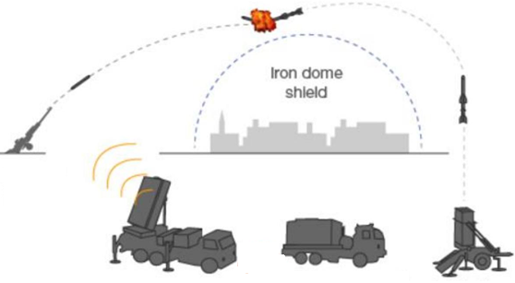
Trong các mệnh đề sau, mệnh đề nào đúng, mệnh đề nào sai?
a) Phương trình mặt cầu thể hiện vùng phủ sóng của Radar là
b) Radar phát hiện một quả tên lửa ngay tại vị trí được phóng lên
c) Giả sử hệ thống "Vòm sắt" gặp trục trặc không thể bắn hạ quả tên lửa khi đó vị trí cuối cùng quả tên lửa xuất hiện trên màn hình radar là
d) Nếu hệ thống gặp trục trặc không bắn hạ được tên lửa thì khoảng cách gần nhất từ hệ thống "Vòm sắt" đến quả tên lửa là
PHẦN III. Câu trắc nghiệm trả lời ngắn. Thí sinh trả lời từ câu 1 đến câu 6.
- Cho hình hộp chữ nhật có đáy là hình vuông cạnh . Tính khoảng cách giữa hai đường thẳng và .
- Thành phố Königsberg thuộc Phổ có bảy cây cầu nối bốn vùng đất được chia bởi các nhánh sông Pregel như hình dưới.
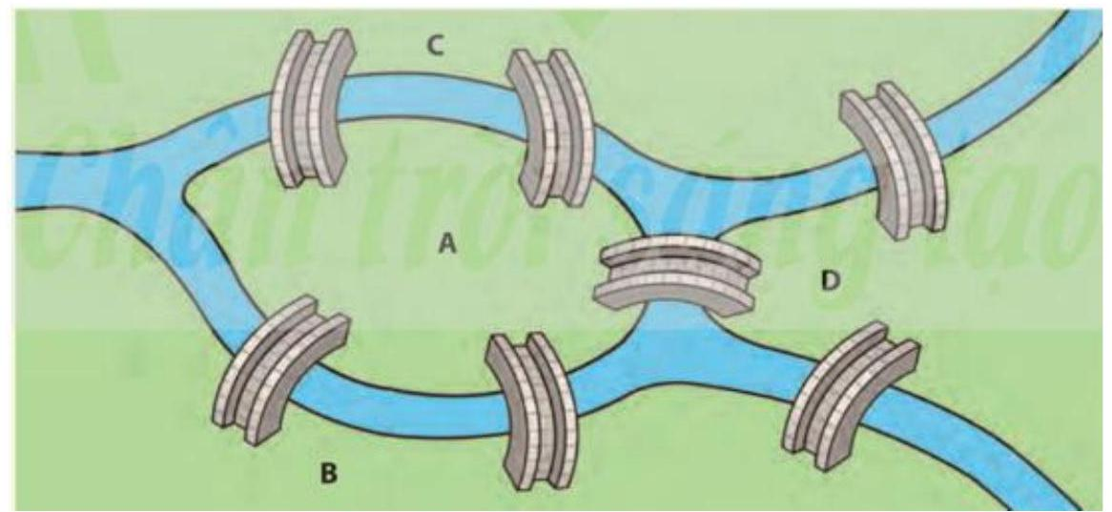
Vào mỗi sáng Chủ nhật, người dân thành phố thường đi dạo qua các cây cầu. Họ tự hỏi không biết có thể bắt đầu từ một điểm nào đó trong thành phố, đi qua khắp các cây cầu, mỗi cầu chỉ đi qua một lần, rồi quay về điểm xuất phát. Theo em, có bao nhiêu cách như vậy?.
- Bạn Bình đố bạn Nam tìm được đường kính của quả bóng rổ, biết rằng nếu đặt quả bóng ở một góc căn phòng hình hộp chữ nhật, sao cho quả bóng chạm với hai bức tường và nền nhà của căn phòng đó thì có một điểm trên quả bóng với khoảng cách đến hai bức tường và nền nhà lần lượt là . Bán kính quả bóng bằng bao nhiêu biết loại bóng tiêu chuẩn có đường kính nằm trong khoảng từ 23 cm đến
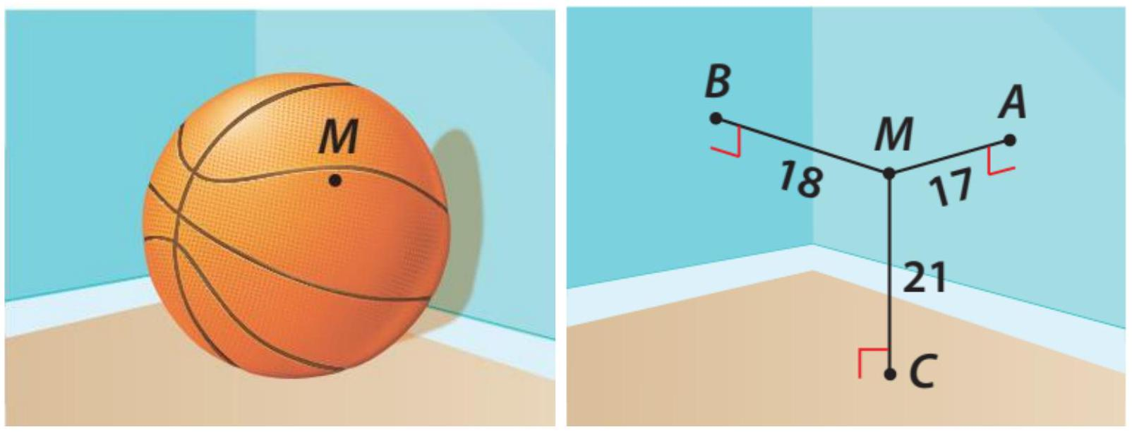
.
- Một đội thi công A làm dự án xây cầu bắc ngang qua con sông. Để hoạch định được số tiền cần chi để đổ bê tông thô đúc cầu, người ta đưa ra bản thiết kế mặt cắt song song của cầu là hình bên dưới (phần tô đậm là phần đổ bê tông, và các đơn vị đều đo bằng mét). Trong đó phần giới hạn phía dưới là một đồ thị hàm bậc 2. Và phần mỏng nhất của cầu là 1 m.
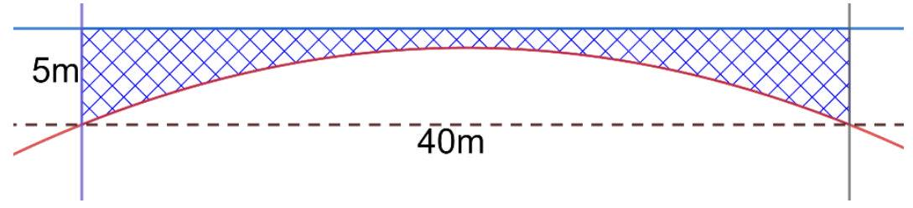
Biết chiều rộng của cầu bằng 9 m. Số tiền (có VAT) ít nhất để đổ bê tông thô đúc cầu là bao nhiêu. Biết mỗi bê tông có giá 1.320.000 (Chưa tính VAT ). Đơn vị: tỉ đồng, làm tròn đến chữ số thập phân thứ 2 ).
- Một nhà hát A có giá vé vào cửa là 20 000 đồng mỗi vé thì trung bình có 1000 người đến xem. Nhưng nếu tăng thêm 1000 đồng mỗi véthì sẽ mất 100 khách hàng hoặc giảm đi 1000 đồng mỗi vé thì sẽ có thêm 100 khách hàng trong số trung bình. Biết rằng, trung bình, mỗi khách hàng còn đem lại 2000 đồng lợi nhuận cho nhà hát trong các dịch vụ đi kèm. Hãy xác định xem cần tính giá vé vào cửa là bao nhiêu để thu nhập là lớn nhất.
- Một nhà bán hàng A nhập bánh kẹo. Mỗi thùng bánh kẹo được đóng 24 gói bánh kẹo và chia làm 3 loại: loại I mỗi thùng 3 gói bánh kẹo chưa đạt chất lượng; loại II mỗi thùng 2 gói bánh kẹo chưa đạt chất lượng; loại III mỗi thùng có 4 gói bánh kẹo chưa đạt chất lượng. Biết số lượng thùng loại I gấp 2 lần số lượng thùng loại II và số thùng loại II gấp 3 lần thùng loại III. Chọn ngẫu nhiên 1 thùng từ trong kho, từ đó chọn ngẫu nhiên 10 gói bánh kẹo bất kì. Tính xác suất để lấy được 2 gói bánh kẹo giả kém chất lượng (làm tròn đến kết quả phần chục).

HƯỚNG DẪN GIẢI CHI TIẾT
PHẦN I. Thí sinh trả lời từ câu 1 đến câu 12. Mỗi câu hỏi thí sinh chỉ chọn một phương án.
- Họ nguyên hàm của hàm số là
A. . B. . C. . D.
Lời giải
Chọn B.
- Gọi là diện tích hình phẳng giới hạn bởi các đường . Mệnh đề nào dưới đây đúng?
A. . B. . C. . D.
Lời giải
Chọn B
Diện tích hình phẳng giới hạn bởi các đường là: .
- Người ta ghi lại tiền lãi của một số nhà đầu tư, khi đầu tư vào hai lĩnh vực như sau
Tiền lãi
Số nhà đầu tư vào lĩnh vực | 2 | 5 | 8 | 6 | 4
Số nhà đầu tư vào lĩnh vực | 8 | 4 | 2 | 5 | 6

Người ta có thể dùng phương sai và độ lệch chuẩn để so sánh mức độ rủi ro đầu tư các lĩnh vực có giá trị trung bình tiền lãi gần bằng nhau. Lĩnh vực nào có phương sai, độ lệch chuẩn tiền lãi cao hơn thì được coi là có độ rủi ro lớn hơn.
Theo quan điểm trên, độ rủi ro của cổ phiếu nào cao hơn?
A. Lĩnh vực có độ rủi ro bằng lĩnh vực .
B. Lĩnh vực có độ rủi ro cao hơn lĩnh vực .
C. Lĩnh vực có độ rủi ro thấp hơn lĩnh vực .
D. Không so sánh được.
Lời giải
Chọn C
Lĩnh vực
Tiền lãi
Giá trị đại diện | 7,5 | 12,5 | 17,5 | 22,5 | 27,5
Số nhà đầu tư vào lĩnh vực | 2 | 5 | 8 | 6 | 4

Lĩnh vực
Tiền lãi
Giá trị đại diện | 7,5 | 12,5 | 17,5 | 22,5 | 27,5
Số nhà đầu tư vào lĩnh vực | 8 | 4 | 2 | 5 | 6

Giá trị trung bình của hai lĩnh vực và là
Về độ trung bình đầu tư vào lĩnh vực lãi hơn lĩnh vực .
Độ lệch chuẩn của hai lĩnh vực và là
.
Như vậy độ lệch chuẩn của mẫu số liệu thu tiền được hàng tháng khi đầu tư vào lĩnh vực cao hơn lĩnh vực nên đầu tư vào lĩnh vực rủi ro hơn.
- Trong không gian với hệ tọa độ , cho hai điểm . Viết phương trình đường thẳng .
A. . B. .
C. . D.
Lời giải
Chọn B
Ta có .
Đường thẳng đi qua điểm và nhận véctơ làm véctơ chỉ phương.
Vậy phương trình của là .
- Cho hàm số xác định, liên tục trên và có bảng biến thiên như sau:

Khẳng định nào sau đây là sai?
A. Hàm số đã cho đạt cực tiểu tại .
B. Đồ thị hàm số không có tiệm cận đứng.
C. Đồ thị hàm số không có tiệm cận ngang.
D. Hàm số không có đạo hàm tại .
Chọn B
Vì nên hàm số có tiệm cận đứng .
- Tìm tập xác định của hàm số ?
A. . B. . C. . D. .
Lời giải
Chọn A
Điều kiện: .
Vậy .
- Mặt phẳng đi qua ba điểm và có phương trình là
A. . B. . C. . D. .
Lời giải
Chọn A
Áp dụng phương trình mặt phẳng theo đoạn chắn ta có phương trình mặt phẳng là .
- Cho hình chóp có đáy là hình thoi, . Khẳng định nào sau đây đúng?
A. Mặt phẳng vuông góc với mặt phẳng .
B. Mặt phẳng vuông góc với mặt phẳng .
C. Mặt phẳng vuông góc với mặt phẳng .
D. Mặt phẳng vuông góc với mặt phẳng .
Lời giải
Chọn A
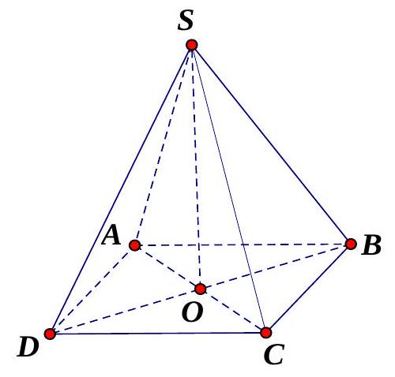
Gọi .
Tứ giác là hình thoi nên .
Mặt khác tam giác cân tại nên .
Từ và suy ra nên .
- Số nghiệm của phương trình là
A. 0. B. 3. C. 1. D. 2.
Lời giải
Chọn D
Ta có: .
Vậy phương trình có 2 nghiệm.
- Cho dãy số có: . Khẳng định nào sau đây đúng?
A. . B. . C. . D. .
Lời giải
Chọn C
Sử dụng công thức tính tổng số hạng đầu tiên:
Tính được: .
- Cho hình hộp . Chọn đẳng thức vectơ đúng:
A. .
B. .
C. .
D. .
Lời giải
Chọn A
Theo quy tắc hình hộp ta có
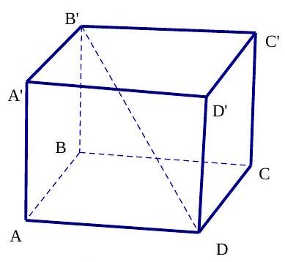.
- Hàm số có bảng biến thiên như sau:

A. Hàm số nghịch biến trên .
B. Hàm số đồng biến trên .
C. Hàm số nghịch biến trên và .
D. Hàm số nghịch biến trên .
Lời giải
Chọn C
PHẦN II. Thí sinh trả lời từ câu 1 đến câu 4. Trong mỗi ý a), b), c), d) ở mỗi câu, thí sinh chọn đúng hoặc Sai.
- Cho hàm số .
a) Tính và .
b) Đạo hàm của hàm số đã cho là .
c) Nghiệm của phương trình trên đoạn là 2
d) Giá trị lớn nhất của trên đoạn là .
Lời giải
a) Đúng. Tính và :
b) Đúng. Đạo hàm của hàm số đã cho là .
c) Sai. Vì nên phương trình vô nghiệm trên
d) Đúng.
Vì hàm số là một hàm đồng biến nên giá trị lớn nhất của hàm số sẽ đạt tại .
Giá trị lớn nhất của trên đoạn là .
- Để đảm bảo an toàn khi khi lưu thông trên đường, các xe ô tô khi dừng đèn đỏ phải cách nhau tối thiểu 1 m. Ô tô A đang chạy với vận tốc bỗng gặp ô tô B đang dừng đèn đỏ phía trước nên ô tô A đạp phanh và chuyển động chậm dần đều với vận tốc , trong đó là khoảng thời gian tính bằng giây kể tử thời điểm ô tô A bắt đầu đạp phanh. Các mệnh đề sau đúng hay sai?
a) Ô tô A sẽ dừng lại khi vận tốc bằng 0
b) Ô tô A dừng lại tại thời điểm .
c) Quãng đường ô tô A đi được kể từ thời điểm bắt đầu hãm phanh đến lúc dừng lại là .
d) Để hai ô tô A và B khi dừng lại đạt khoảng cách an toàn thì ô tô A phải đạp phanh khi cách ô tô B một khoảng tối thiểu là 30 mét.
Lời giải
a) Đúng. Xe đang lưu thông sẽ dừng lại khi vận tốc bằng 0 suy ra mệnh đề Đúng.
b) Sai. Ô tô A dừng lại suy ra mệnh đề Sai.
c) Sai. Quãng đường ô tô A đi được kể từ thời điểm bắt đầu hãm phanh đến lúc dừng lại là suy ra mệnh đề sai
d) Sai. Quãng đường ô tô A đi được kể từ thời điểm bắt đầu hãm phanh đến lúc dừng lại là
Do đó ô tô A phải hãm phanh khi cách ô tô B một khoảng tối thiểu là suy ra mệnh đề Sai.
- Một chiếc hộp có 160 viên bi, trong đó có 100 viên bi màu đỏ và 60 viên bi màu xanh; các viên bi có kích thước và khối lượng như nhau. Sau khi kiểm tra, người ta thấy có số viên bi màu đỏ đánh số và số viên bi màu xanh có đánh số, những viên bi còn lại không đánh số. Lấy ngẫu nhiên một viên bi trong hộp. Gọi là biến cố "Viên bi được lấy ra có đánh số" và là biến cố "Viên bi được lấy ra có màu đỏ".
a) Số viên bi màu đỏ có đánh số là 30.
b)
c) Xác suất để lấy ra được viên bi màu đỏ có đánh số là
d) Xác suất để viên bi được lấy ra có đánh số là .
Lời giải
a) Đúng. Số viên bi màu đỏ có đánh số là .
Suy ra a Đúng.
b) Sai. Xác suất để lấy được viên bi màu đỏ là .
Suy ra b Sai.
c) Đúng. Biến cố "Viên bi được lấy ra có màu đỏ và đánh số" là biến cố với điều kiện .
Vậy xác suất để lấy ra được viên bi màu đỏ có đánh số là .
Suy ra Đúng.
d) Sai. Xác suất để lấy ra viên bi được lấy ra có đánh số là . Ta tính theo công thức:
Ta có: ;
là biến cố lấy được viên bi vàng nên .
là biến cố lấy được viên bi màu xanh có đánh số nên .
Vậy
Suy ra d sai.
- Hệ thống phòng không "Vòm sắt" là một trong những hệ thống đánh chặn tên lửa từ xa rất nổi tiếng của Israel. Để "Vòm sắt" hoạt động được chính xác người ta trang bị một Radar có khả năng phát hiện tên lửa với bán kính 417 km. Trong hệ trục tọa độ một hệ thống "Vòm sắt" đang ở vị trí và một quả tên lửa đang ở vị trí được phóng lên và bay theo một quỹ đạo là đường thẳng có vectơ chỉ phương là .
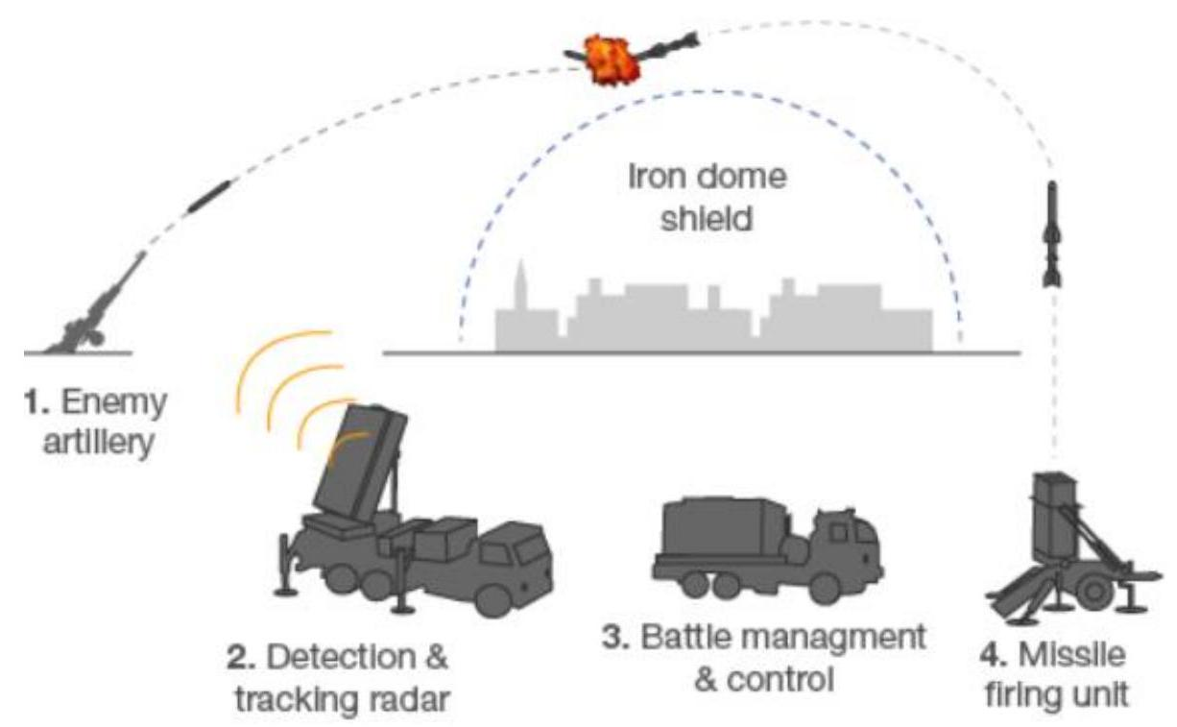
Trong các mệnh đề sau, mệnh đề nào đúng, mệnh đề nào sai?
a) Phương trình mặt cầu thể hiện vùng phủ sóng của Radar là
b) Radar phát hiện một quả tên lửa ngay tại vị trí được phóng lên
c) Giả sử hệ thống "Vòm sắt" gặp trục trặc không thể bắn hạ quả tên lửa khi đó vị trí cuối cùng quả tên lửa xuất hiện trên màn hình radar là
d) Nếu hệ thống gặp trục trặc không bắn hạ được tên lửa thì khoảng cách gần nhất từ hệ thống "Vòm sắt" đến quả tên lửa là
Lời giải
a) Phương trình mặt cầu tâm , bán kính là Suy ra mệnh đề sai
b) Thay tọa độ vào VP của ta được suy ra điểm nằm ngoài mặt cầu. Suy ra mệnh đề sai
c) Quỹ đạo của tên lửa là đường thẳng có phương trình : .
Giả sử điểm là điểm đầu tiên trên màn hình radar phát hiện ra quả tên lửa khi đó điểm nằm trên mặt cầu .
Với suy ra , khi đó suy ra
Với suy ra , khi đó suy ra
Rõ ràng do đó vị cuối cùng quả tên lửa xuất hiện trên Radar là suy ra mệnh đề sai
d) Gọi là vị trị hệ thống "Vòm sắt" gần quả tên lửa. Khi đó để nhỏ nhất khi và chỉ khi
Suy ra suy ra mệnh đề sai
PHẦN III. Câu trắc nghiệm trả Lời ngắn. Thí sinh trả lời từ câu 1 đến câu 6.
- Cho hình hộp chữ nhật có đáy là hình vuông cạnh . Tính khoảng cách giữa hai đường thẳng và
Lời giải
Trả Lời: 0,89
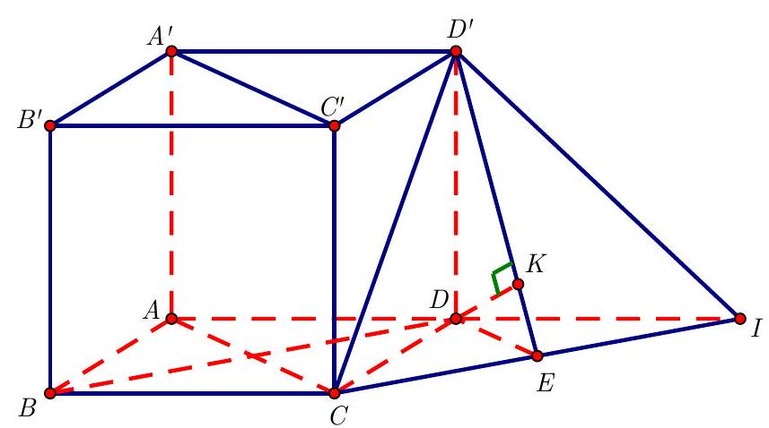
Gọi là điểm đối xứng của qua , suy ra là hình bình hành nên .
Do đó .
Kẻ tại , kẻ . Khi đó .
Xét tam giác , ta có và có là trung điểm của nên suy ra là đường trung bình của tam giác. Suy ra .
Tam giác vuông , có .
- Thành phố Königsberg thuộc Phổ ( nay là Kalininggrad thuộc Nga) có bảy cây cầu nối bốn vùng đất được chia bởi các nhánh sông Pregel như hình dưới.
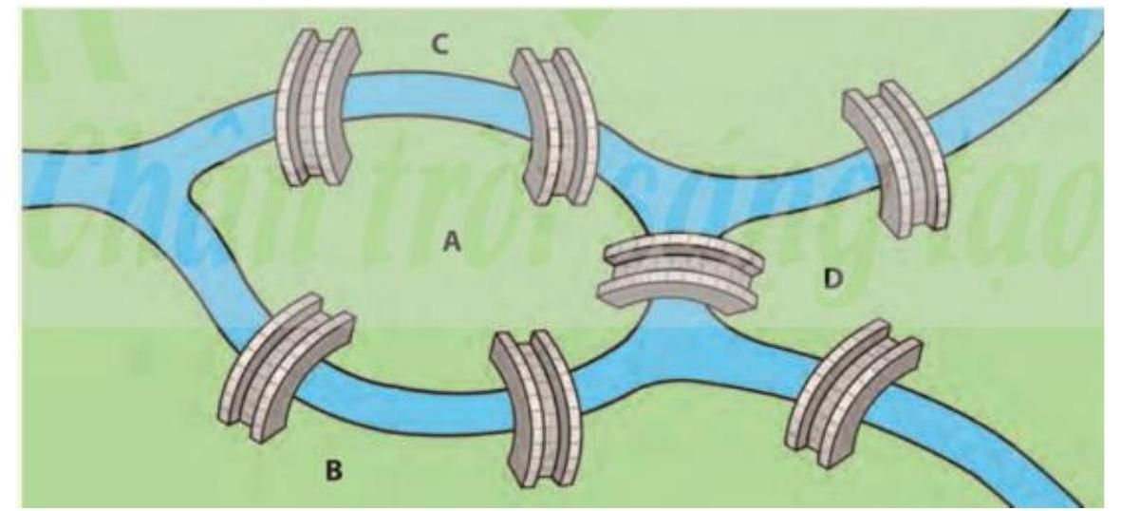
Vào mỗi sáng Chủ nhật, người dân thành phố thường đi dạo qua các cây cầu. Họ tự hỏi không biết có thể bắt đầu từ một điểm nào đó trong thành phố, đi qua khắp các cây cầu, mỗi cầu chỉ đi qua một lần, rồi quay về điểm xuất phát. Theo em, có bao nhiêu cách như vậy?
Lời giải
Trả Lời: 0
Biểu thị mỗi vùng đất bằng một đỉnh, mỗi cây cầu bằng một cạnh nối hai đỉnh, ta được đồ thị như hình vẽ.
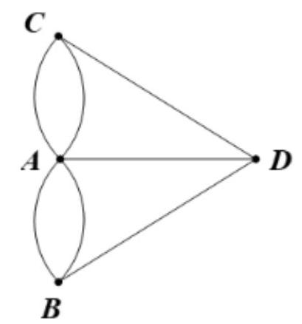
Ta thấy .
Suy ra tất cả các đỉnh của đồ thị trên đều có bậc lẻ.
Do đó đồ thị không có chu trình Euler.
Nói cách khác, không thể bắt đầu từ một điểm nào đó trong thành phố, đi qua khắp các cây cầu, mỗi cầu chỉ đi qua một lần, rồi quay về điểm xuất phát.
- Bạn Bình đố bạn Nam tìm được đường kính của quả bóng rổ, biết rằng nếu đặt quả bóng ở một góc căn phòng hình hộp chữ nhật, sao cho quả bóng chạm với hai bức tường và nền nhà của căn phòng đó thì có một điểm trên quả bóng với khoảng cách đến hai bức tường và nền nhà lần lượt là . Bán kính quả̉ bóng bằng bao nhiêu biết loại bóng tiêu chuẩn có đường kính nằm trong khoảng từ 23 cm đến

Lời giải
Trả Lời: 12 cm
Chọn hệ trục tọa độ sao cho gốc tọ̣a độ trùng với góc tường, các tia hướng theo các đường giao giữa các bức tường và nền nhà.
Gọi tâm mặt cầu là , khi đó là các số dương.
Do quả bóng tiếp xúc với các bức tường và nền nhà nên .
Phương trình mặt cầu là
Trên quả bóng có điểm mà khoảng cách đến hai bức tường và nền nhà lần lượt là 17 cm, nên thuộc mặt cầu.
Do đó ta có:
Do quả bóng tiêu chuẩn có đường kính nằm nên .

- s Một đội thi công A làm dự án xây cầu bắc ngang qua con sông. Để hoạch định được số tiền cần chi để đổ bê tông thô đúc cầu, người ta đưa ra bản thiết kế mặt cắt song song của cầu là hình bên dưới (phần tô đậm là phần đổ bê tông, và các đơn vị đều đo bằng mét). Trong đó phần giới hạn phía dưới là một đồ thị hàm bậc 2. Và phần mỏng nhất của cầu là 1 m.


Biết chiều rộng của cầu bằng 9 m. Số tiền (có VAT) ít nhất để đổ bê tông thô đúc cầu là bao nhiêu. Biết mỗi bê tông có giá 1.320.000 (Chưa tính VAT ). Đơn vị: tỉ đồng, làm tròn đến chữ số thập phân thứ 2 ).
Lời giải
Theo đề ta có
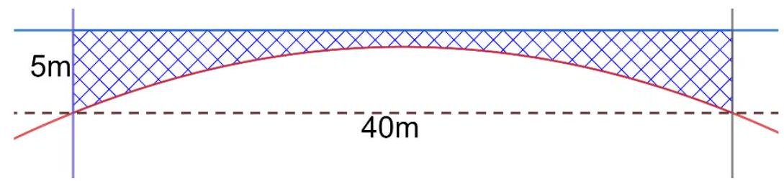
Gọi hệ trục tọa độ như hình vẽ bên
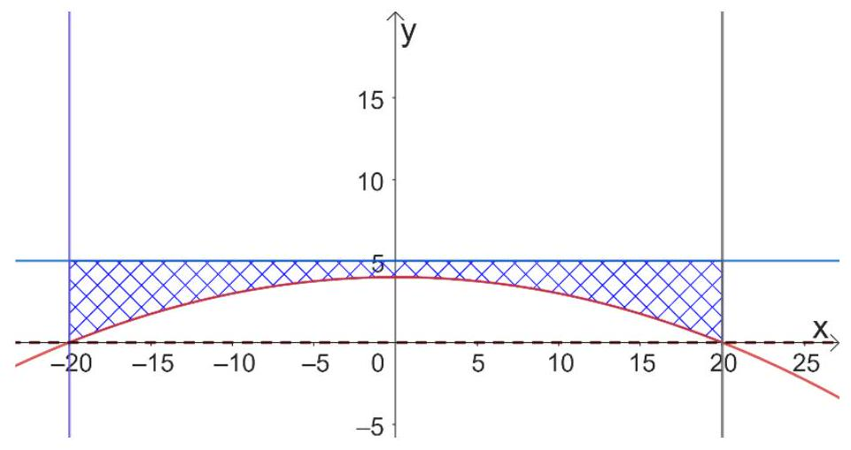
Khi đó ta xác định được phần mặt cắt được tao bởi 4 đồ thị hàm số:
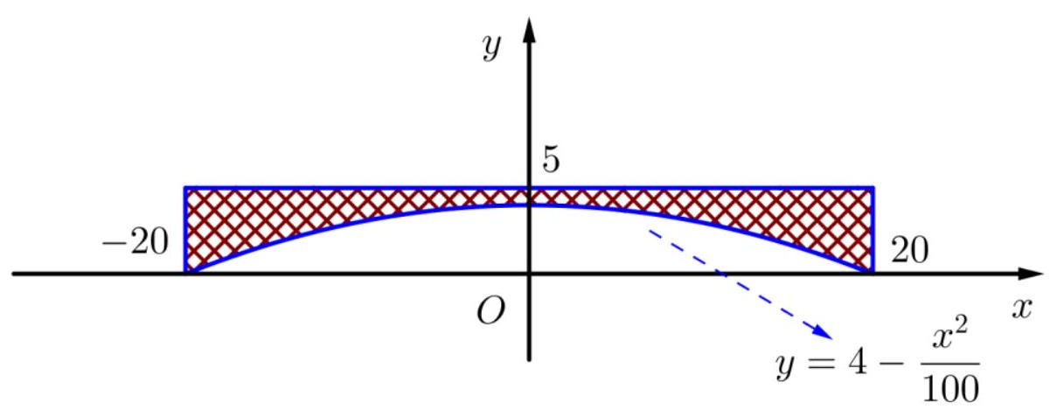
Hoành độ giao điểm của đồ thị hàm số với trục hoành là nghiệm của phương trình
Diện tích phần mặt cắt dọc của chiếc cầu bê tông là .
Thể tích bê tông ít nhất cần có để đúc cầu là .
Số tiền (có VAT) ít nhất để đổ bê tông thô đúc cầu là: đồng (tỉ đồng).
- Giám đốc một nhà hát A đang phân vân trong việc xác định mức giá vé xem các chương trình được trình chiếu trong nhà hát. Việc này rất quan trọng nó sẽ quyết định nhà hát thu được bao nhiêu lợi nhuận từ các buổi trình chiếu. Theo kết quả kinh doanh của mình, ông ta xác định được rằng: nếu giá vé vào cửa là 20 (nghìn đồng) mỗi vé thì trung bình có 1000 người đến xem. Nhưng nếu tăng thêm 1 (nghìn đồng) mỗi véthì sẽ mất 100 khách hàng hoặc giảm đi 1 (nghìn đồng) mỗi véthì sẽ có thêm 100 khách hàng trong số trung bình. Biết rằng, trung bình, mỗi khách hàng còn đem lại 2 (nghìn đồng) lợi nhuận cho nhà hát trong các dịch vụ đi kèm. Hãy giúp giám đốc nhà hát này xác định xem cần tính giá vé vào cửa là bao nhiêu để thu nhập là lớn nhất.
Lời giải
Gọi giá vé sau khi điều chỉnh là
Số khách là: 1000100x
Tổng thu nhập
Bảng biến thiên
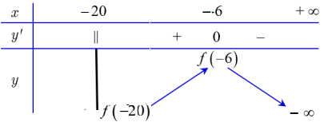
. Suy ra giá vé là: (nghìn đồng).
- Một nhà bán hàng A nhập bánh kẹo. Mỗi thùng bánh kẹo được đóng 24 gói bánh kẹo và chia làm 3 loại: loại I mỗi thùng 3 gói bánh kẹo chưa đạt chất lượng; loại II mỗi thùng 2 gói bánh kẹo chưa đạt chất lượng; loại III mỗi thùng có 4 gói bánh kẹo chưa đạt chất lượng. Biết số lượng thùng loại I gấp 2 lần số lượng thùng loại II và số thùng loại II gấp 3 lần thùng loại III. Chọn ngẫu nhiên 1 thùng từ trong kho, từ đó chọn ngẫu nhiên 10 gói bánh kẹo bất kì. Tính xác suất để lấy được 2 gói bánh kẹo giả kém chất lượng (làm tròn đến kết quả phần chục).
Lời giải
Gọi là biến cố chọn được thùng loại . ( )
là biến cố chọn được 10 sản phẩm trong đó có 2 gói bánh kẹo giả kém chất lượng từ thùng được chọn ra.
Gọi số thùng loại III là thùng .
Do đó số thùng loại I và loại II lần lượt là .
Từ đó, ta có
Xác suất để chọn được 2 gói bánh kẹo giả kém chất lượng là:

TRẬN NỘI DUNG, NĂNG LỰC VÀ CẤP ĐỘ TƯ DUY CỦA ĐỂ THAM KHẢO
MÔN TOÁN
Chủ đề | Năng lực toán học
 | Năng lực tư duy và lập luận toán học (TD) |  |  |  | Năng lực giải quyết vấn đề toán học (GQ) |  |  |  | Năng lực mô hình hóa toán học (MH)
 | Cấp độ tư duy |  |  | Cấp độ tư duy |  |  |  | Cấp độ tư duy
 | Biết | Hiểu | Vận dụng | Biết |  | Hiểu | Vận dụng | Biết |  | Hiểu | Vận dụng
Phương trình, hệ phương trình và bất phương trình |  |  |  | I.9, II.1c |  | I.6
Cấp số cộng, cấp số nhân |  |  |  |  |  | I.10
Hình học không gian |  |  |  | I.8 |  | III.1
Hàm số, đạo hàm, và ứng dụng đạo hàm |  |  |  | I.5, I.12, II.1a, II.1b |  |  | II.1d |  |  | II.2a, II.2b | III.5
Nguyên hàm và tích phân | I.1, I.2 |  | II.2d |  |  |  |  | II.2c |  |  | III.4
Vectơ, phương pháp tọa độ trong không gian | I.11, I.7, II.4a, I.4 | II.4d |  |  |  |  |  |  |  | II.4c | II.4b, III.3
Thống kê và xác suất |  |  |  |  |  | I.3 | II.3c |  |  | II.3a, II.3b | II.3d, III.6
Chuyên đề |  |  |  |  |  |  |  |  |  |  | III.2
Tổng | 5 | 2 | 1 | 7 |  | 4 | 2 | 1 |  | 5 | 7
Số lệnh hỏi ở mức độ biết: 14/34 = 41,2%

